建筑全能耗报告书
公共建筑
光轨市集
设计编号：



工程地点 | ： | 福建-南平
建设单位 | ：
设计单位 | ：
设计人 | ：
校对人 | ：
审定人 | ：
报告日期 | : | 2025年12月27日

采用软件 | : 能耗计算BESI2025 | 
软件版本 | : 20250505(PLUS)
正版授权码 | : T15959921968
研发单位 | : 北京绿建软件股份有限公司

目 录

1 建筑概况 4
2 计算依据 4
3 软件介绍 4
4 气象数据 5
4.1 气象地点 5
4.2 逐日干球温度表 5
4.3 逐月辐照量表 5
4.4 峰值工况 5
5 围护结构 6
5.1 工程材料 6
5.2 围护结构作法简要说明 6
5.3 体形系数 7
5.4 窗墙比 7
5.5 天窗 8
5.6 屋顶 8
5.7 外墙 9
5.8 挑空楼板 12
5.9 外窗热工 12
5.10 可开启窗扇 17
6 围护结构概况 17
7 房间类型 17
7.1 房间参数表 17
7.2 作息时间表 18
8 系统类型 18
8.1 系统分区 18
8.2 热回收参数 18
9 制冷系统 18
9.1 默认冷源 18
10 供暖系统 19
10.1 默认热源 19
11 空调风机 20
11.1 独立新排风 20
11.2 风机盘管 20
12 照明 20
13 插座设备 20
14 生活热水 21
14.1 热水需求 21
14.2 太阳能集热 21
14.3 热水设备 21
15 电梯 21
15.1 直梯 21
16 光伏发电 22
17 计算结果 22
17.1 负荷分项统计 22
17.2 逐月负荷表 23
17.3 逐月电耗 24
17.4 全年能耗 25
18 附录 27
18.1 工作日/节假日人员逐时在室率(%) 27
18.2 工作日/节假日照明开关时间表(%) 27
18.3 工作日/节假日设备逐时使用率(%) 28
18.4 工作日/节假日空调系统运行时间表(1:开,0:关) 29
18.5 工作日/节假日新风运行时间表(%) 29

建筑概况
工程名称 | 光轨市集
工程地点 | 福建-南平
地理位置 | 北纬：27.00° | 东经：118.16°
计算建筑面积(m²) | 地上4787 地下0
建筑层数 | 地上2 地下0
建筑高度（m） | 地上14.3 地下0.0
计算建筑体积(m³) | 29812.11
计算建筑外表面积(m²) | 6766.81
北向角度 | 90
结构类型
外墙太阳辐射吸收系数 | 0.50
屋顶太阳辐射吸收系数 | 0.50
控温期 | 供冷期:7.15-8.20,供暖期:12.25-1.15

计算依据
1. 《绿色建筑评价标准》(GB/T50378-2019)
2. 《民用建筑绿色性能计算标准》(JGJ/T 449-2018)
3. 《建筑能效标识技术标准》(JGJ/T 288-2012)
4. 《建筑节能与可再生能源利用通用规范》GB55015-2021
5. 《公共建筑节能设计标准》GB50189-2015
6. 《民用建筑热工设计规范》GB50176-2016
7. 《建筑幕墙、门窗通用技术条件》GB/T31433-2015

软件介绍
本报告内容由能耗计算BESI2025计算并输出，能耗计算BESI以CAD为平台，内置DOE2内核，可与建筑节能模型无缝对接，精准快速得到动态理想负荷，完美支持从《建筑能效标识技术标准》到《绿色建筑评价标准》要求的节能率，以及建筑全能耗的计算；软件充分考虑工程实际需求，从冷热源、输配水泵到末端风机，覆盖了常见暖通设备的能耗计算；并支持灵活的采暖供冷期、系统划分、运行策略设置等功能以及强大的结果数据分析。

气象数据

气象地点
福建-南平, 《建筑节能气象参数标准》

逐日干球温度表
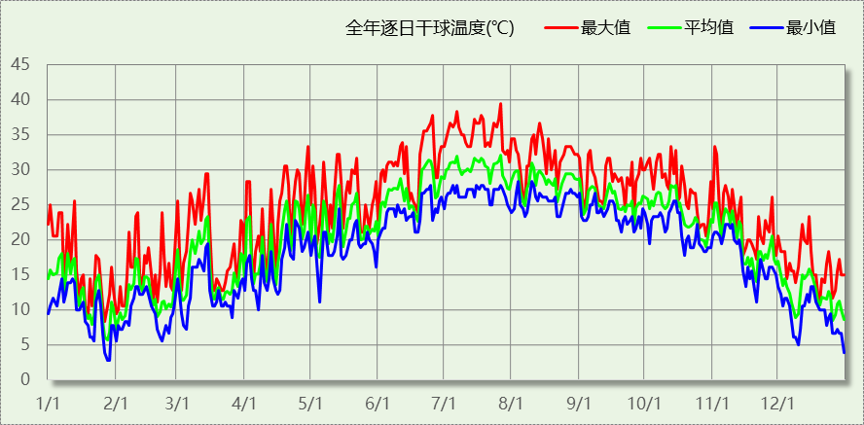

逐月辐照量表
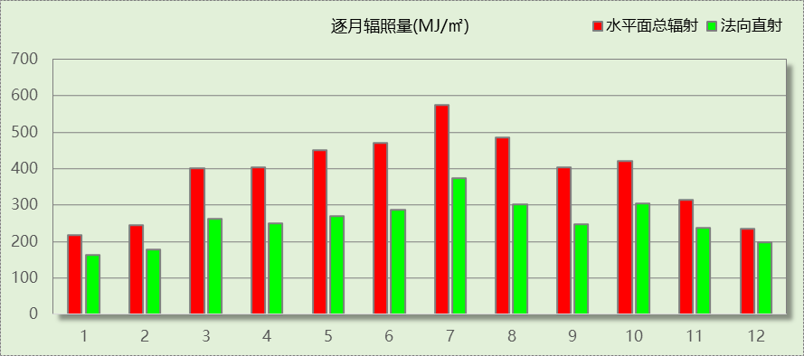

峰值工况
气象数据 | 时刻 | 干球温度(℃) | 湿球温度(℃) | 含湿量(g/kg) | 焓值(kj/kg)
最热 | 07月26日14时 | 39.4 | 27.2 | 18.2 | 86.5
最冷 | 01月27日07时 | 2.8 | 0.6 | 2.8 | 9.8

围护结构

工程材料
材料名称 | 导热系数  λ | 蓄热系数  S | 密度  ρ | 比热容  Cp | 蒸汽渗透  系数u | 数据来源
材料名称 | W/(m.K) | W/(㎡.K) | kg/m³ | J/(kg.K) | g/(m.h.kPa) | 数据来源
水泥砂浆 | 0.930 | 11.370 | 1800.0 | 1050.0 | 0.0210 | 民用建筑热工设计规范 GB50176-2016
轻集料混凝土2%找坡层 | 0.450 | 7.500 | 1600.0 | 1074.3 | 0.0158 | 民用建筑热工设计规范 GB50176-2016
C20细石混凝土 | 1.740 | 17.200 | 2300.0 | 1016.5 | 0.0173 | 民用建筑热工设计规范 GB50176-2016
石灰砂浆 | 0.810 | 10.070 | 1600.0 | 1050.0 | 0.0443 | 民用建筑热工设计规范 GB50176-2016
玻璃棉板、毡（ρ≥40） | 0.035 | 0.350 | 40.0 | 1220.0 | 0.4880 | 四川65%导则
钢筋混凝土 | 1.740 | 17.200 | 2500.0 | 920.0 | 0.0158 | 民用建筑热工设计规范 GB50176-2016
挤塑聚苯乙烯泡沫塑料板 | 0.030 | 0.340 | 35.0 | 1380.0 | 0.0162 | 民用建筑热工设计规范 GB50176-2016
蒸压加气混凝土砌块(ρ=600) | 0.160 | 3.200 | 600.0 | 1466.8 | 0.1110 | 闽 2015-J-39
平板玻璃 | 0.760 | 10.690 | 2500.0 | 840.0 | 0.0000 | 四川65%导则
龙骨+空气层 | 0.243 | 0.169 | 1.2 | 1340.0 | 0.0000 | 浙江省居住建筑楼板构造(2018浙J76)
松木、云杉(热流方向垂直木纹) | 0.140 | 3.850 | 500.0 | 2510.0 | 0.0345 | 四川65%导则

围护结构作法简要说明
1. 屋顶：屋顶构造一 (K=0.210,D=4.712)：（由上到下）
松木、云杉(热流方向垂直木纹) 20mm＋龙骨+空气层 20mm＋C20细石混凝土 40mm＋水泥砂浆 10mm＋挤塑聚苯乙烯泡沫塑料板 150mm＋水泥砂浆 20mm＋轻集料混凝土2%找坡层 30mm＋钢筋混凝土 120mm
2. 外墙（填充墙）：外墙（填充墙）构造一 (K=0.074,D=6.138)：（由外到内）
松木、云杉(热流方向垂直木纹) 20mm＋玻璃棉板、毡（ρ≥40） 20mm＋平板玻璃 20mm＋松木、云杉(热流方向垂直木纹) 20mm＋龙骨+空气层 3000mm＋水泥砂浆 20mm＋钢筋混凝土 200mm＋石灰砂浆 20mm
3. 热桥柱：热桥柱构造一 (K=6.250,D=0.000)：（由外到内）

4. 挑空楼板：挑空楼板构造一 (K=6.250,D=0.000)：（由上到下）

5. 幕墙：6高透三银Low-E+12Ar+6+12A+6(窗框比0.30)木窗(保温膜） (K=1.400)：
传热系数1.400W/㎡.K，窗太阳得热系数0.217
6. 外窗：6高透三银Low-E+12Ar+6+12A+6(窗框比0.30)木窗(保温膜） (K=1.400)：
传热系数1.400W/㎡.K，窗太阳得热系数0.217

体形系数

体形系数
外表面积(㎡) | 6766.81
建筑体积(m3) | 29812.11
体形系数 | 0.23

楼层信息表
楼层 | 层高(m) | 建筑面积(㎡) | 外表面积(㎡) | 计算体积(m3)
1 | 5.000 | 2527.38 | 1755.72 | 12636.90
2 | 5.000 | 2259.44 | 2459.58 | 11297.20
3 | 4.250 | 0.00 | 2551.51 | 5878.01
合计 | 14.25 | 4786.82 | 6766.81 | 29812.11

窗墙比

窗墙比
朝向 | 立面 | 窗面积(㎡) | 墙面积(㎡) | 窗墙比
南向 | 南-默认立面 | 503.00 | 683.63 | 0.74
北向 | 北-默认立面 | 497.01 | 785.66 | 0.63
东向 | 东-默认立面 | 914.30 | 1082.80 | 0.84
西向 | 西-默认立面 | 1005.73 | 1125.54 | 0.89

外窗表
朝向 | 立面 | 编号 | 尺寸 | 楼层 | 数量 | 单个面积  （㎡） | 合计面积  （㎡） | 总面积  （㎡）
南向 | 南-默认立面 | (玻璃幕墙) | / | 1~2 | / | / | 478.00 | 503.00
南向 | 南-默认立面 | (玻璃幕墙) | 2.00×2.50 | 1 | 2 | 5.00 | 10.00 | 503.00
南向 | 南-默认立面 | (玻璃幕墙) | 3.00×5.00 | 2 | 1 | 15.00 | 15.00 | 503.00
北向 | 北-默认立面 | (玻璃幕墙) | / | 1~2 | / | / | 114.71 | 497.01
北向 | 北-默认立面 | (玻璃幕墙) | / | 1 | / | / | 1.36 | 497.01
北向 | 北-默认立面 | (玻璃幕墙) | / | 1~2 | / | / | 343.44 | 497.01
北向 | 北-默认立面 | C1525 | 1.50×2.50 | 1 | 10 | 3.75 | 37.50 | 497.01
东向 | 东-默认立面 | (玻璃幕墙) | / | 1~2 | / | / | 16.89 | 914.30
东向 | 东-默认立面 | (玻璃幕墙) | / | 1~2 | / | / | 860.91 | 914.30
东向 | 东-默认立面 | (玻璃幕墙) | 2.70×3.00 | 1 | 1 | 8.10 | 8.10 | 914.30
东向 | 东-默认立面 | (玻璃幕墙) | 2.00×2.50 | 1 | 2 | 5.00 | 10.00 | 914.30
东向 | 东-默认立面 | (玻璃幕墙) | 2.00×2.00 | 1 | 4 | 4.00 | 16.00 | 914.30
东向 | 东-默认立面 | C1210 | 1.20×1.00 | 1 | 2 | 1.20 | 2.40 | 914.30
西向 | 西-默认立面 | (玻璃幕墙) | / | 1 | / | / | 10.68 | 1005.73
西向 | 西-默认立面 | (玻璃幕墙) | / | 1~2 | / | / | 814.41 | 1005.73
西向 | 西-默认立面 | (玻璃幕墙) | / | 1 | / | / | 7.48 | 1005.73
西向 | 西-默认立面 | (玻璃幕墙) | / | 1 | / | / | 7.51 | 1005.73
西向 | 西-默认立面 | (玻璃幕墙) | / | 1~2 | / | / | 70.30 | 1005.73
西向 | 西-默认立面 | (玻璃幕墙) | / | 1~2 | / | / | 95.34 | 1005.73
备注：同编号幕墙存在多种尺寸，表格按总面积简化输出.

天窗

天窗屋顶比
本工程无此项围护结构

天窗类型
本工程无此项围护结构

屋顶

屋顶构造一
材料名称  （由上到下） | 厚度δ | 导热系数λ | 蓄热系数S | 修正  系数 | 热阻R | 热惰性  指标
材料名称  （由上到下） | (mm) | W/(m.K) | W/(㎡.K) | α | (㎡K)/W | D=R*S
松木、云杉(热流方向垂直木纹) | 20 | 0.140 | 3.850 | 1.00 | 0.143 | 0.550
龙骨+空气层 | 20 | 0.243 | 0.169 | 1.00 | 0.082 | 0.014
C20细石混凝土 | 40 | 1.740 | 17.200 | 1.00 | 0.023 | 0.395
水泥砂浆 | 10 | 0.930 | 11.370 | 1.00 | 0.011 | 0.122
挤塑聚苯乙烯泡沫塑料板 | 150 | 0.030 | 0.340 | 1.20 | 4.167 | 1.700
水泥砂浆 | 20 | 0.930 | 11.370 | 1.00 | 0.022 | 0.245
轻集料混凝土2%找坡层 | 30 | 0.450 | 7.500 | 1.00 | 0.067 | 0.500
钢筋混凝土 | 120 | 1.740 | 17.200 | 1.00 | 0.069 | 1.186
各层之和∑ | 410 | － | － | － | 4.583 | 4.712
外表面太阳辐射吸收系数 | 0.50[默认]
传热系数K=1/(0.16+∑R) | 0.21
修正后K, D | K = 0.21, D = 4.71
修正原因

外墙

外墙相关构造

外墙（填充墙）构造一

龙骨+空气层 （注：建筑增扩3米宽文化长廊，外面采用碲化镉光伏玻璃，竹结构（毛竹）框架材料）
材料名称  （由外到内） | 厚度δ | 导热系数λ | 蓄热系数S | 修正  系数 | 热阻R | 热惰性  指标
材料名称  （由外到内） | (mm) | W/(m.K) | W/(㎡.K) | α | (㎡K)/W | D=R*S
松木、云杉(热流方向垂直木纹) | 20 | 0.140 | 3.850 | 1.00 | 0.143 | 0.550
玻璃棉板、毡（ρ≥40） | 20 | 0.035 | 0.350 | 1.00 | 0.571 | 0.200
平板玻璃 | 6 | 0.760 | 10.690 | 1.00 | 0.026 | 0.281
松木、云杉(热流方向垂直木纹) | 20 | 0.140 | 3.850 | 1.00 | 0.143 | 0.550
龙骨+空气层 | 3000 | 0.243 | 0.169 | 1.00 | 12.346 | 2.086
水泥砂浆 | 20 | 0.930 | 11.370 | 1.00 | 0.022 | 0.245
钢筋混凝土 | 200 | 1.740 | 17.200 | 1.00 | 0.115 | 1.977
石灰砂浆 | 20 | 0.810 | 10.070 | 1.00 | 0.025 | 0.249
各层之和∑ | 3320 | － | － | － | 13.390 | 6.138
外表面太阳辐射吸收系数 | 0.50[默认]
传热系数K=1/(0.16+∑R) | 0.07
考虑线性热桥后K | 0.07 + 45.02/643.14 = 0.14

热桥柱构造一
材料名称  （由外到内） | 厚度δ | 导热系数λ | 蓄热系数S | 修正  系数 | 热阻R | 热惰性  指标
材料名称  （由外到内） | (mm) | W/(m.K) | W/(㎡.K) | α | (㎡K)/W | D=R*S
各层之和∑ | 0 | － | － | － | 0.000 | 0.000
外表面太阳辐射吸收系数 | 0.50[默认]
传热系数K=1/(0.16+∑R) | 6.25

外墙线性热桥
朝向 | 热桥部位 | 索引号 | 线传热系数Ψ  [W/(m.K)] | 热桥长度L  (m) | L*Ψ  (W/K)
南 | 外墙－屋顶 | OW-R5 | 0.170 | 31.02 | 5.27
南 | 外墙－凹墙角 | OW-C2 | 0.01/2=0.005 | 10.00 | 0.05
南 | 外墙－挑空楼板 | OW-FW2 | 0.160 | 33.53 | 5.36
南 | 合计 |  |  |  | 10.69
北 | 外墙－屋顶 | OW-R5 | 0.170 | 70.90 | 12.05
北 | 外墙－窗左右口 | OW-WR4 | 0.120 | 50.00 | 6.00
北 | 外墙－窗上口 | OW-WU4 | 0.120 | 15.00 | 1.80
北 | 外墙－窗下口 | OW-WB8 | 0.120 | 15.00 | 1.80
北 | 外墙－凹墙角 | OW-C2 | 0.01/2=0.005 | 10.00 | 0.05
北 | 外墙－挑空楼板 | OW-FW2 | 0.160 | 33.53 | 5.37
北 | 合计 |  |  |  | 27.07
东 | 外墙－屋顶 | OW-R5 | 0.170 | 12.06 | 2.05
东 | 外墙－窗左右口 | OW-WR4 | 0.120 | 4.00 | 0.48
东 | 外墙－窗上口 | OW-WU4 | 0.120 | 2.40 | 0.29
东 | 外墙－窗下口 | OW-WB8 | 0.120 | 2.40 | 0.29
东 | 外墙－凹墙角 | OW-C2 | 0.01/2=0.005 | 15.00 | 0.08
东 | 合计 |  |  |  | 3.18
西 | 外墙－屋顶 | OW-R5 | 0.170 | 24.02 | 4.08
西 | 合计 |  |  |  | 4.08
总计 |  |  |  |  | 45.02

热桥节点图
外墙－屋顶：OW-R5 | 外墙－凹墙角：OW-C2
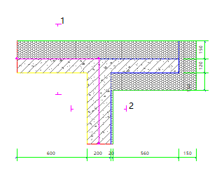 | 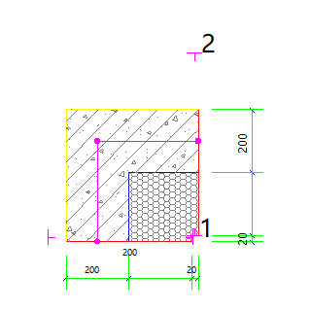

外墙－挑空楼板：OW-FW2 | 外墙－窗左右口：OW-WR4
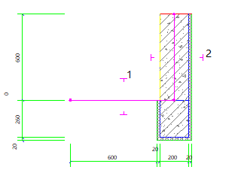 | 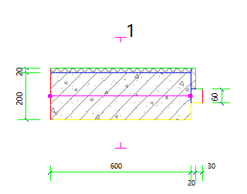

外墙－窗上口：OW-WU4 | 外墙－窗下口：OW-WB8
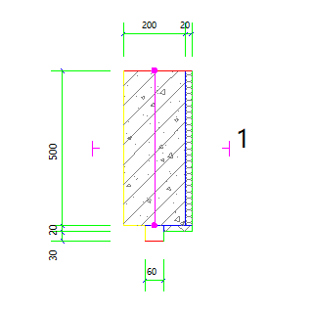 | 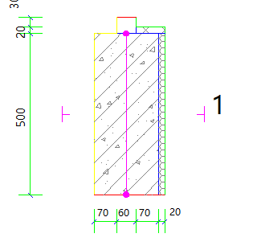

标准指定的外墙平均传热系数计算方法
采用基于二维传热计算的线性传热系数方法，一个单元墙体的平均传热系数用下式计算：
$K_{m}=K+\frac{\sum{ψ_{j}l_{j}}}{A}$ W/(m²K) （B.0.1）
式中 K_{m} —— 单元墙体的平均传热系数，W/(m²K)；
K —— 单元墙体的主断面传热系数，W/(m²K)；
ψ_{j} —— 单元墙体上的第j个结构性热桥的线传热系数，W/(mK)；
l_{j} —— 单元墙体第j个结构性热桥的计算长度，m；
A —— 单元墙体的面积， m²

外墙平均热工特性
1. 南向
构造名称 | 构件  类型 | 面积(㎡) | 面积所占比例 | 传热系数K  W / (㎡K) | 热惰性  指标D | 太阳辐射  吸收系数
外墙（填充墙）构造一 | 主墙体 | 170.64 | 1.000 | 0.07 | 6.14 | 0.50
考虑线性热桥后K | 0.07 + 10.69/170.64 = 0.13
2. 北向
构造名称 | 构件  类型 | 面积(㎡) | 面积所占比例 | 传热系数K  W / (㎡K) | 热惰性  指标D | 太阳辐射  吸收系数
外墙（填充墙）构造一 | 主墙体 | 286.60 | 1.000 | 0.07 | 6.14 | 0.50
考虑线性热桥后K | 0.07 + 27.07/286.60 = 0.16
3. 东向
构造名称 | 构件  类型 | 面积(㎡) | 面积所占比例 | 传热系数K  W / (㎡K) | 热惰性  指标D | 太阳辐射  吸收系数
外墙（填充墙）构造一 | 主墙体 | 117.10 | 1.000 | 0.07 | 6.14 | 0.50
考虑线性热桥后K | 0.07 + 3.18/117.10 = 0.10
4. 西向
构造名称 | 构件  类型 | 面积(㎡) | 面积所占比例 | 传热系数K  W / (㎡K) | 热惰性  指标D | 太阳辐射  吸收系数
外墙（填充墙）构造一 | 主墙体 | 68.79 | 1.000 | 0.07 | 6.14 | 0.50
考虑线性热桥后K | 0.07 + 4.08/68.79 = 0.13
5. 总体
构造名称 | 构件  类型 | 面积(㎡) | 面积所占比例 | 传热系数K  W / (㎡K) | 热惰性  指标D | 太阳辐射  吸收系数
外墙（填充墙）构造一 | 主墙体 | 643.14 | 1.000 | 0.07 | 6.14 | 0.50
考虑线性热桥后K | 0.07 + 45.02/643.14 = 0.14

挑空楼板

挑空楼板构造一
材料名称  （由上到下） | 厚度δ | 导热系数λ | 蓄热系数S | 修正  系数 | 热阻R | 热惰性  指标
材料名称  （由上到下） | (mm) | W/(m.K) | W/(㎡.K) | α | (㎡K)/W | D=R*S
各层之和∑ | 0 | － | － | － | 0.000 | 0.000
传热系数K=1/(0.16+∑R) | 6.25

外窗热工

外窗构造
序号 | 构造名称 | 构造  编号 | 传热系数 | 窗太阳  得热系数 | 可见光透射比
1 | 6高透三银Low-E+12Ar+6+12A+6(窗框比0.30)木窗(保温膜） | 65 | 1.40 | 0.22 | 0.540
1 | 6高透三银Low-E+12Ar+6+12A+6(窗框比0.30)木窗(保温膜） | 窗编号
1 | 6高透三银Low-E+12Ar+6+12A+6(窗框比0.30)木窗(保温膜） | 幕墙
1 | 备注：窗框K=1.8, 玻璃K=1.1  来源：DB34/1466-2023
2 | 6高透三银Low-E+12Ar+6+12A+6(窗框比0.30)木窗(保温膜） | 18 | 1.40 | 0.22 | 0.540
2 | 6高透三银Low-E+12Ar+6+12A+6(窗框比0.30)木窗(保温膜） | 窗编号
2 | 6高透三银Low-E+12Ar+6+12A+6(窗框比0.30)木窗(保温膜） | C1210，C1525
2 | 备注：窗框K=1.8, 玻璃K=1.1  来源：DB34/1466-2023

建筑遮阳措施
朝向 | 立面编号 | 遮阳措施 | 标准要求
南向 | 南-默认立面 | 固定百叶外遮阳/部分无遮阳 | 应采取遮阳措施
东向 | 东-默认立面 | 固定百叶外遮阳/部分无遮阳 | 应采取遮阳措施
西向 | 西-默认立面 | 固定百叶外遮阳 | 应采取遮阳措施

外遮阳类型

固定百叶外遮阳
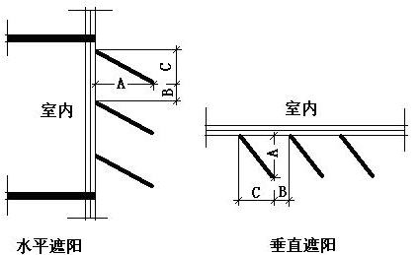
序号 | 编号 | 挑出  A (m) | 百叶间距  B+C (m) | 下垂  C (m)
1 | 百叶遮阳0 | 0.200 | 0.400 | 0.200

平均传热系数
1. 南向：
南-默认立面
序号 | 门窗  编号 | 楼层 | 数量 | 单个面积  （㎡） | 总面积  （㎡） | 构造  编号 | 传热系数
1 | (玻璃幕墙) | 1~2 | / | / | 478.00 | 65 | 1.400
2 | (玻璃幕墙) | 1 | 2 | 5.00 | 10.00 | 65 | 1.400
3 | (玻璃幕墙) | 2 | 1 | 15.00 | 15.00 | 65 | 1.400
立面总面积(㎡) |  |  | 503.00 | 立面平均传热系数 |  |  | 1.400
2. 北向：
北-默认立面
序号 | 门窗  编号 | 楼层 | 数量 | 单个面积  （㎡） | 总面积  （㎡） | 构造  编号 | 传热系数
1 | (玻璃幕墙) | 1~2 | / | / | 114.71 | 65 | 1.400
2 | (玻璃幕墙) | 1 | / | / | 1.36 | 65 | 1.400
3 | (玻璃幕墙) | 1~2 | / | / | 343.44 | 65 | 1.400
4 | C1525 | 1 | 10 | 3.75 | 37.50 | 18 | 1.400
立面总面积(㎡) |  |  | 497.01 | 立面平均传热系数 |  |  | 1.400

3. 东向：
东-默认立面
序号 | 门窗  编号 | 楼层 | 数量 | 单个面积  （㎡） | 总面积  （㎡） | 构造  编号 | 传热系数
1 | (玻璃幕墙) | 1~2 | / | / | 16.89 | 65 | 1.400
2 | (玻璃幕墙) | 1~2 | / | / | 860.91 | 65 | 1.400
3 | (玻璃幕墙) | 1 | 1 | 8.10 | 8.10 | 65 | 1.400
4 | (玻璃幕墙) | 1 | 2 | 5.00 | 10.00 | 65 | 1.400
5 | (玻璃幕墙) | 1 | 4 | 4.00 | 16.00 | 65 | 1.400
6 | C1210 | 1 | 2 | 1.20 | 2.40 | 18 | 1.400
立面总面积(㎡) |  |  | 914.30 | 立面平均传热系数 |  |  | 1.400

4. 西向：
西-默认立面
序号 | 门窗  编号 | 楼层 | 数量 | 单个面积  （㎡） | 总面积  （㎡） | 构造  编号 | 传热系数
1 | (玻璃幕墙) | 1 | / | / | 10.68 | 65 | 1.400
2 | (玻璃幕墙) | 1~2 | / | / | 814.41 | 65 | 1.400
3 | (玻璃幕墙) | 1 | / | / | 7.48 | 65 | 1.400
4 | (玻璃幕墙) | 1 | / | / | 7.51 | 65 | 1.400
5 | (玻璃幕墙) | 1~2 | / | / | 70.30 | 65 | 1.400
6 | (玻璃幕墙) | 1~2 | / | / | 95.34 | 65 | 1.400
立面总面积(㎡) |  |  | 1005.73 | 立面平均传热系数 |  |  | 1.400

综合太阳得热系数
1. 南向：
南-默认立面
序号 | 门窗  编号 | 楼层 | 数量 | 单个面积（㎡） | 总面积（㎡） | 构造  编号 | 窗太阳  得热系数 | 遮阳类型  或编号 | 外遮阳  系数 | 综合太阳  得热系数
1 | (玻璃幕墙) | 1~2 | / | / | 478.00 | 65 | 0.217 | 百叶遮阳0 | 0.667 | 0.145
2 | (玻璃幕墙) | 1 | 2 | 5.00 | 10.00 | 65 | 0.217 | 百叶遮阳0 | 0.639 | 0.139
3 | (玻璃幕墙) | 2 | 1 | 15.00 | 15.00 | 65 | 0.217 |  | 1.000 | 0.217
立面总面积(㎡) |  |  |  |  | 503.00 | 立面平均综合太阳得热系数 |  |  |  | 0.147
2. 北向：
北-默认立面
序号 | 门窗  编号 | 楼层 | 数量 | 单个面积（㎡） | 总面积（㎡） | 构造  编号 | 窗太阳  得热系数 | 遮阳类型  或编号 | 外遮阳  系数 | 综合太阳  得热系数
1 | (玻璃幕墙) | 1~2 | / | / | 114.71 | 65 | 0.217 | 百叶遮阳0 | 0.662 | 0.144
2 | (玻璃幕墙) | 1 | / | / | 1.36 | 65 | 0.217 | 百叶遮阳0 | 0.621 | 0.135
3 | (玻璃幕墙) | 1~2 | / | / | 343.44 | 65 | 0.217 | 百叶遮阳0 | 0.665 | 0.144
4 | C1525 | 1 | 10 | 3.75 | 37.50 | 18 | 0.217 | 百叶遮阳0 | 0.637 | 0.138
立面总面积(㎡) |  |  |  |  | 497.01 | 立面平均综合太阳得热系数 |  |  |  | 0.144

3. 东向：
东-默认立面
序号 | 门窗  编号 | 楼层 | 数量 | 单个面积（㎡） | 总面积（㎡） | 构造  编号 | 窗太阳  得热系数 | 遮阳类型  或编号 | 外遮阳  系数 | 综合太阳  得热系数
1 | (玻璃幕墙) | 1~2 | / | / | 16.89 | 65 | 0.217 |  | 1.000 | 0.217
2 | (玻璃幕墙) | 1~2 | / | / | 860.91 | 65 | 0.217 | 百叶遮阳0 | 0.677 | 0.147
3 | (玻璃幕墙) | 1 | 1 | 8.10 | 8.10 | 65 | 0.217 | 百叶遮阳0 | 0.658 | 0.143
4 | (玻璃幕墙) | 1 | 2 | 5.00 | 10.00 | 65 | 0.217 | 百叶遮阳0 | 0.649 | 0.141
5 | (玻璃幕墙) | 1 | 4 | 4.00 | 16.00 | 65 | 0.217 | 百叶遮阳0 | 0.635 | 0.138
6 | C1210 | 1 | 2 | 1.20 | 2.40 | 18 | 0.217 | 百叶遮阳0 | 0.564 | 0.122
立面总面积(㎡) |  |  |  |  | 914.30 | 立面平均综合太阳得热系数 |  |  |  | 0.148

4. 西向：
西-默认立面
序号 | 门窗  编号 | 楼层 | 数量 | 单个面积（㎡） | 总面积（㎡） | 构造  编号 | 窗太阳  得热系数 | 遮阳类型  或编号 | 外遮阳  系数 | 综合太阳  得热系数
1 | (玻璃幕墙) | 1 | / | / | 10.68 | 65 | 0.217 | 百叶遮阳0 | 0.623 | 0.135
2 | (玻璃幕墙) | 1~2 | / | / | 814.41 | 65 | 0.217 | 百叶遮阳0 | 0.665 | 0.144
3 | (玻璃幕墙) | 1 | / | / | 7.48 | 65 | 0.217 | 百叶遮阳0 | 0.600 | 0.130
4 | (玻璃幕墙) | 1 | / | / | 7.51 | 65 | 0.217 | 百叶遮阳0 | 0.652 | 0.142
5 | (玻璃幕墙) | 1~2 | / | / | 70.30 | 65 | 0.217 | 百叶遮阳0 | 0.722 | 0.157
6 | (玻璃幕墙) | 1~2 | / | / | 95.34 | 65 | 0.217 | 百叶遮阳0 | 0.667 | 0.145
立面总面积(㎡) |  |  |  |  | 1005.73 | 立面平均综合太阳得热系数 |  |  |  | 0.145

总体热工性能
朝向 | 立面 | 面积 | 传热系数 | 综合太阳得热系数 | 窗墙比
南向 | 南-默认立面 | 503.00 | 1.40 | 0.15 | 0.74
北向 | 北-默认立面 | 497.01 | 1.40 | 0.14 | 0.63
东向 | 东-默认立面 | 914.30 | 1.40 | 0.15 | 0.84
西向 | 西-默认立面 | 1005.73 | 1.40 | 0.14 | 0.89
综合平均 |  | 2920.04 | 1.40 | 0.15 | 0.79
注：本表所统计的外窗包含凸窗。

可开启窗扇

围护结构概况

 |  |  | 设计建筑 |  |  | 参照建筑
天窗屋顶比 |  |  | － |  |  | —
屋顶传热系数K  和热惰性指标 D |  |  | K=0.21  D=4.71 |  |  | K=—  D=—
外墙传热系数K  和热惰性指标 D |  |  | K=0.14  D=6.14 |  |  | K=—  D=—
挑空楼板传热系数K  和热惰性指标 D |  |  | K=6.25  D=－ |  |  | K=—  D=—
天窗传热系数K  和太阳得热系数 SHGC |  |  | K=－  SHGC=－ |  |  | K=—  SHGC=—
外窗（包括透明幕墙） | 朝向 | 立面 | 窗墙比 | 传热  系数 | 太阳得热系数 | 窗墙比 | 传热  系数 | 太阳得热系数
外窗（包括透明幕墙） | 南向 | 南-默认立面 | 0.74 | 1.40 | 0.15
外窗（包括透明幕墙） | 北向 | 北-默认立面 | 0.63 | 1.40 | 0.14
外窗（包括透明幕墙） | 东向 | 东-默认立面 | 0.84 | 1.40 | 0.15
外窗（包括透明幕墙） | 西向 | 西-默认立面 | 0.89 | 1.40 | 0.14
室内参数和气象条件设置 |  |  | 按《建筑节能与可再生能源利用通用规范》附录C设置

房间类型

房间参数表
房间类型 | 空调  温度℃ | 供暖  温度℃ | 新风量 | 渗透风  换气次数 | 人员密度 | 照明功率 | 插座设备  功率
一般超市 | 26 | 18 | 16(m³/h.人) | 0(次/h) | 1.5(㎡/人) | 10(W/㎡) | 13(W/㎡)
休闲空间 | 26 | 18 | 30(m³/h.人) | 0(次/h) | 4(㎡/人) | 9(W/㎡) | 13(W/㎡)
共享空间 | 27 | 18 | 20(m³/h.人) | 0(次/h) | 50(㎡/人) | 11(W/㎡) | 13(W/㎡)
卫生间 | 28 | 18 | 0(m³/h.人) | 0(次/h) | 0(人) | 4(W/㎡) | 13(W/㎡)
后勤区 | 26 | 20 | 20(m³/h.人) | 0(次/h) | 10(㎡/人) | 9(W/㎡) | 13(W/㎡)
密集办公室 | 26 | 20 | 30(m³/h.人) | 0(次/h) | 4(㎡/人) | 8(W/㎡) | 20(W/㎡)
库房 | － | － | 0(m³/h.人) | 0(次/h) | 0(人) | 2(W/㎡) | 0(W/㎡)
楼梯间 | － | － | 0(m³/h.人) | 0(次/h) | 50(㎡/人) | 2(W/㎡) | 13(W/㎡)
空房间 | － | － | 0(m³/h.人) | 0(次/h) | 0(人) | 0(W/㎡) | 0(W/㎡)
设备间 | － | － | 0(m³/h.人) | 0(次/h) | 0(人) | 3.5(W/㎡) | 15(W/㎡)
走廊 | 28 | 18 | 0(m³/h.人) | 0(次/h) | 50(㎡/人) | 3(W/㎡) | 13(W/㎡)

作息时间表
详见附录

系统类型

系统分区
系统编号 | 系统类型 | 面积(㎡) | 包含的房间
自动 | 中央空调-双管制风机盘管 | 4000.05 | 所有房间

热回收参数
系统编号 | 热回收 | 供冷 |  | 供暖
系统编号 | 热回收 | 回收效率(%) | 启动温(焓)差 | 回收效率(%) | 启动温(焓)差
自动 | 无 | － | － | － | －

制冷系统

默认冷源

供应的系统
系统编号 | 自动

冷水机组
名称 | 类型 | 额定耗电量  (kW) | 额定制冷量  (kW) | 额定性能系数  (COP) | 台数
机组1 | 水冷-螺杆式冷水机组 | 100 | 500 | 5.00 | 1

水泵系统
机组名称 | 类型 | 调节 | 流量  (m3/h) | 扬程  (m) | 设计工作效率(%) | 输入功率  (kW) | 冷却塔耗电比(kWh/m3) | 台数
机组1 | 冷冻水泵 | 单速 | 103 | 30 | 80 | 12.1 | － | 1
机组1 | 冷却水泵 | 单速 | 124 | 30 | 80 | 14.6 | 0.03 | 1

运行工况
负载率  (%) | 机组制冷量  (kW) | 机组功率  (kW) | 性能系数  (COP) | 冷却水泵功率  (kW) | 冷冻水泵功率  (kW) | 冷却塔功率  (kW)
20 | 100 | 25 | 4.00 | 9.8 | 11.7 | 3
40 | 200 | 48 | 4.17 | 9.8 | 11.7 | 3
60 | 300 | 68 | 4.41 | 9.8 | 11.7 | 3
80 | 400 | 80 | 5.00 | 9.8 | 11.7 | 3
100 | 500 | 100 | 5.00 | 9.8 | 11.7 | 3

制冷能耗
负荷区间  (%) | 区间负荷  (kWh) | 运行时长(h) | 制冷机组  (kWh) | 平均性能系数(COP) | 冷却水泵  (kWh) | 冷冻水泵  (kWh) | 冷却塔  (kWh)
0~20 | 0 | 0 | 0 | 0.00 | 0 | 0 | 0
20~40 | 0 | 0 | 0 | 0.00 | 0 | 0 | 0
40~60 | 0 | 0 | 0 | 0.00 | 0 | 0 | 0
60~80 | 5744 | 15 | 1155 | 4.98 | 147 | 176 | 45
80~100 | 89824 | 198 | 17965 | 5.00 | 1940 | 2317 | 594
>100 | 44165 | 83 | 8300 | － | 813 | 971 | 249
合计 | 139733 | 296 | 27419 |  | 2901 | 3463 | 888

供暖系统

默认热源

供应的系统
系统编号 | 自动

热水锅炉
燃料类型 | 容量  (MW) | 台数 | 累计热负荷  (kWh) | 锅炉  热效率 | 外网热  输送效率 | 热/电系数  (kWh/kWh) | 折合电耗  (kWh)
电力 | 1.00 | 1 | 149 | 0.80 | 0.92 | 1.00 | 202

热水循环泵
类型 | 调节 | 流量(m3/h) | 扬程(m) | 设计工作效率(%) | 输入功率(kW) | 台数
供暖水泵 | 单速 | 100 | 30 | 80 | 11.7 | 1

热水循环水泵能耗
负荷  率  (%) | 锅炉  负荷  (kW) | 供暖水  泵功率  (kW) | 热水输送  能效比  EHR | 区间  负荷  (kWh) | 区间  时长  (h) | 供暖水  泵电耗  (kWh)
20 | 200 | 11.7 | 0.0585 | 149 | 46 | 538
40 | 400 | 11.7 | 0.0293 | 0 | 0 | 0
60 | 600 | 11.7 | 0.0195 | 0 | 0 | 0
80 | 800 | 11.7 | 0.0146 | 0 | 0 | 0
100 | 1000 | 11.7 | 0.0117 | 0 | 0 | 0
综合 |  |  |  | 149 | 46 | 538

空调风机

独立新排风
系统编号 | 新风量  (m³/h) | 单位风量耗功率  W/(m³/h) | 风机功率(W) | 运行时长(h) | 新风电耗(kWh)
自动 | 17321 | 0.24 | 4157 | 472 | 1962
合计 |  |  |  |  | 1962

风机盘管
系统编号 | 总功率(W) | 同时使用系数 | 运行时长(h) | 风机盘管电耗(kWh)
自动 | 400 | 1 | 342 | 137
合计 |  |  |  | 137

照明
房间类型 | 单位面积电耗  (kWh/㎡) | 房间数量 | 房间合计面积  (㎡) | 合计电耗  (kWh)
商场-一般超市 | 40.15 | 2 | 1374 | 55163
商场-休闲空间 | 36.14 | 3 | 295 | 10662
商场-共享空间 | 44.17 | 1 | 265 | 11722
商场-卫生间 | 16.06 | 26 | 175 | 2815
商场-后勤区 | 36.14 | 1 | 13 | 467
商场-密集办公室 | 13.44 | 1 | 43 | 575
商场-库房 | 17.52 | 2 | 373 | 6541
商场-楼梯间 | 8.03 | 4 | 112 | 901
商场-空房间 | 0.00 | 1 | 1 | 0
商场-设备间 | 30.66 | 1 | 26 | 795
商场-走廊 | 12.05 | 2 | 2028 | 24427
总计 |  |  |  | 114069

插座设备
房间类型 | 单位面积电耗  (kWh/㎡) | 房间数量 | 房间合计面积  (㎡) | 合计电耗  (kWh)
商场-一般超市 | 47.45 | 2 | 1374 | 65193
商场-休闲空间 | 47.45 | 3 | 295 | 14000
商场-共享空间 | 47.45 | 1 | 265 | 12594
商场-卫生间 | 47.45 | 26 | 175 | 8318
商场-后勤区 | 47.45 | 1 | 13 | 614
商场-密集办公室 | 47.00 | 1 | 43 | 2013
商场-库房 | 0.00 | 2 | 373 | 0
商场-楼梯间 | 47.45 | 4 | 112 | 5324
商场-空房间 | 0.00 | 1 | 1 | 0
商场-设备间 | 131.40 | 1 | 26 | 3407
商场-走廊 | 47.45 | 2 | 2028 | 96228
总计 |  |  |  | 207690

生活热水

热水需求
分区 | 用水定额  (L/人·d) | 热水温差(℃) | 用水人数 | 年使用天数 | 所需热量  (kWh/a)
办公 | 4 | 45 | 12 | 270 | 667
总计 |  |  |  |  | 667

太阳能集热
太阳能板  分组名称 | 集热器面积(㎡) | 日均辐照量(kj/(㎡·d) | 年利用  天数 | 年均集  热效率(%) | 热量  损失率(%) | 太阳能供热(kWh/a)
0 | 0 | 16340 | 270 | 40 | 25 | 0
总计 |  |  |  |  |  | 0

热水设备
热水设备 | 供热比例 | 供热量(kWh/a) | 能源 | 效率(%) | 耗电量(kWh/a)
电加热 | 0.5 | 333 | 电 | 90 | 370.424
备注

热水设备 | 供热比例 | 供热量(kWh/a) | 性能系数 | 联供比例 | 耗电量(kWh/a)
热水热泵 | 0.5 | 333 | 3.5 | 0 | 95.2519
备注

电梯

直梯
名称 | 特定能量消耗(mWh/kgm) | 额定载重量(kg) | 速度(m/s) | 待机功率(W) | 运行时长(h/天) | 年运行天数 | 数量 | 全年电耗  (kWh)
直梯1 | 1.26 | 1350 | 1.75 | 200 | 0.5 | 365 | 1 | 3671
总计 |  |  |  |  |  |  |  | 3671

光伏发电
日照辐照量(kJ/㎡.天)：12451，年运行天数：365
光伏板面积  (㎡) | 光电转换  效率(%) | 光伏系统  效率(%) | 光伏电池性能衰减修正系数 | 全年供电  (kWh)
2988 | 15 | 80 | 0.85 | 384746
总计 |  |  |  | 384746

计算结果

负荷分项统计
分类 | 围护传热 | 室内得热 | 窗日射 | 不利  新风/渗透 | 有利  新风/渗透 | 热回收 | 合计
供暖(kWh/㎡) | -0.06 | 0.04 | 0.02 | -0.03 | — | 0.00 | -0.03
供冷(kWh/㎡) | 4.97 | 11.78 | 1.96 | 10.47 | 0.00 | 0.00 | 29.19
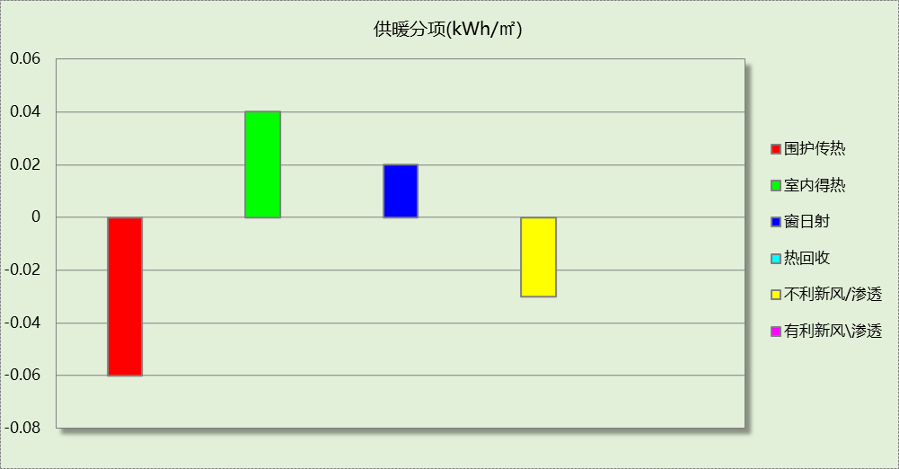
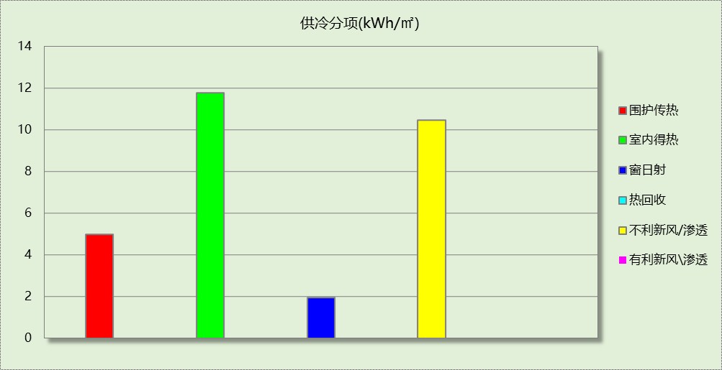

逐月负荷表
月份 | 供暖(kWh) | 供冷(kWh) | 热负荷  峰值(kW) | 热负荷  峰值时刻 | 冷负荷  峰值(kW) | 冷负荷  峰值时刻
1月 | 1 | 0 | 0.998 | 1月15日9时 | 0.000 | --
2月 | 0 | 0 | 0.000 | -- | 0.000 | --
3月 | 0 | 0 | 0.000 | -- | 0.000 | --
4月 | 0 | 0 | 0.000 | -- | 0.000 | --
5月 | 0 | 0 | 0.000 | -- | 0.000 | --
6月 | 0 | 0 | 0.000 | -- | 0.000 | --
7月 | 0 | 65737 | 0.000 | -- | 604.943 | 7月17日10时
8月 | 0 | 73996 | 0.000 | -- | 569.684 | 8月15日10时
9月 | 0 | 0 | 0.000 | -- | 0.000 | --
10月 | 0 | 0 | 0.000 | -- | 0.000 | --
11月 | 0 | 0 | 0.000 | -- | 0.000 | --
12月 | 148 | 0 | 14.347 | 12月26日9时 | 0.000 | --
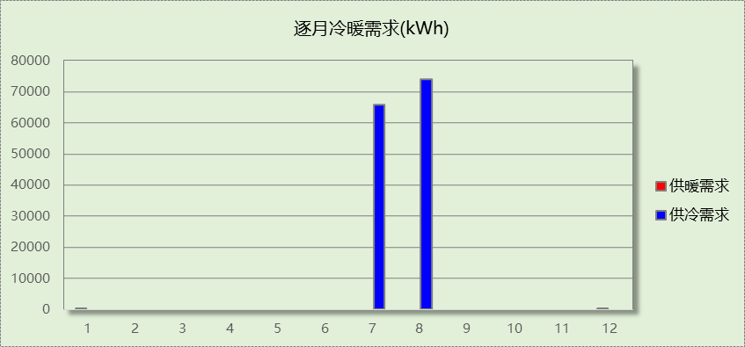
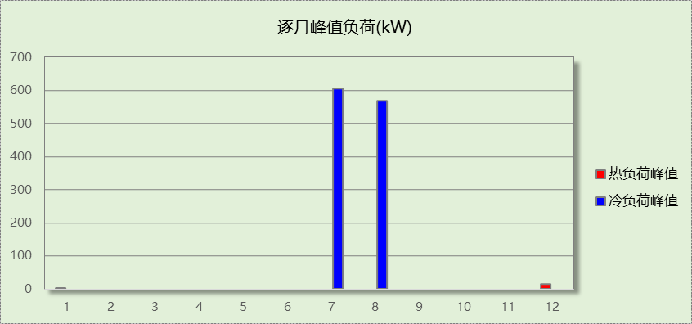

逐月电耗
注:供冷供暖为冷热源及输配水泵电耗，热水为扣减太阳能后电耗，所有数据单位kWh/㎡。
月 | 供冷 | 供暖 | 空调风机 | 照明 | 插座设备 | 排风机 | 电梯 | 热水
1 | 0.00 | 0.01 | 0.10 | 2.02 | 3.69 | 0.00 | 0.77 | 0.10
2 | 0.00 | 0.00 | 0.00 | 1.83 | 3.32 | 0.00 | 0.77 | 0.10
3 | 0.00 | 0.00 | 0.00 | 2.02 | 3.68 | 0.00 | 0.77 | 0.10
4 | 0.00 | 0.00 | 0.00 | 1.96 | 3.57 | 0.00 | 0.77 | 0.10
5 | 0.00 | 0.00 | 0.00 | 2.02 | 3.69 | 0.00 | 0.77 | 0.10
6 | 0.00 | 0.00 | 0.00 | 1.96 | 3.56 | 0.00 | 0.77 | 0.10
7 | 3.37 | 0.00 | 0.13 | 2.02 | 3.69 | 0.00 | 0.77 | 0.10
8 | 3.87 | 0.00 | 0.15 | 2.02 | 3.69 | 0.00 | 0.77 | 0.10
9 | 0.00 | 0.00 | 0.00 | 1.96 | 3.57 | 0.00 | 0.77 | 0.10
10 | 0.00 | 0.00 | 0.00 | 2.02 | 3.68 | 0.00 | 0.77 | 0.10
11 | 0.00 | 0.00 | 0.00 | 1.96 | 3.57 | 0.00 | 0.77 | 0.10
12 | 0.00 | 0.15 | 0.05 | 2.02 | 3.69 | 0.00 | 0.77 | 0.10
合计 | 7.24 | 0.15 | 0.44 | 23.83 | 43.39 | 0.00 | 0.77 | 0.10

全年能耗
能耗分类 | 能耗子类 | 设计建筑  (kWh/㎡) | 备注
建筑负荷 | 耗冷量 | 29.19
建筑负荷 | 耗热量 | 0.03
建筑负荷 | 冷热合计 | 29.22
热回收 | 供冷 | 0.00
热回收 | 供暖 | 0.00
热回收 | 冷热合计 | 0.00
供冷电耗  (Ec) | 中央冷源 | 5.73
供冷电耗  (Ec) | 冷却水泵 | 0.61
供冷电耗  (Ec) | 冷冻水泵 | 0.72
供冷电耗  (Ec) | 冷却塔 | 0.19
供冷电耗  (Ec) | 多联机/单元式空调 | 0.00
供冷电耗  (Ec) | 供冷合计 | 7.24
供暖电耗  (Eh) | 中央热源 | 0.04
供暖电耗  (Eh) | 供暖水泵 | 0.11
供暖电耗  (Eh) | 热源侧水泵 | 0.00
供暖电耗  (Eh) | 多联机/单元式热泵/壁挂炉 | 0.00
供暖电耗  (Eh) | 供暖合计 | 0.15
空调风机电耗  (Ef) | 新排风 | 0.41
空调风机电耗  (Ef) | 风机盘管 | 0.03
空调风机电耗  (Ef) | 全空气系统 | 0.00
空调风机电耗  (Ef) | 风机合计 | 0.44
照明电耗(El) |  | 23.83
插座设备电耗(Ej) |  | 43.39
其他电耗(Eo) | 电梯 | 0.77
其他电耗(Eo) | 独立排风机 | 0.00
其他电耗(Eo) | 生活热水 | 0.10 | 扣减了太阳能热水
其他电耗(Eo) | 炊事 | 0.00
其他电耗(Eo) | 其他设备 | 0.00
其他电耗(Eo) | 其他合计 | 0.86
可再生发电  (Er) | 光伏发电(Ep) | 80.38
可再生发电  (Er) | 风力发电(Ew) | 0.00
可再生发电  (Er) | 合计 | 80.38
建筑总能耗(E1)：电耗(kWh/㎡) |  | 0.00 | E1=Ec+Eh+Ef+El +Ej +Eo-Er

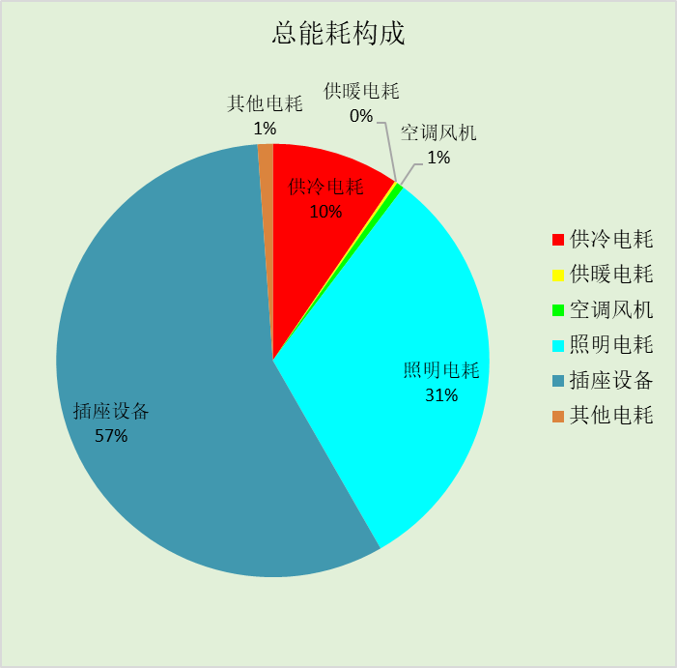

附录

工作日/节假日人员逐时在室率(%)

房间类型 | 1 | 2 | 3 | 4 | 5 | 6 | 7 | 8 | 9 | 10 | 11 | 12 | 13 | 14 | 15 | 16 | 17 | 18 | 19 | 20 | 21 | 22 | 23 | 24
商场-一般超市 | 0 | 0 | 0 | 0 | 0 | 0 | 0 | 20 | 50 | 80 | 80 | 80 | 80 | 80 | 80 | 80 | 80 | 80 | 80 | 70 | 50 | 0 | 0 | 0
商场-一般超市 | 0 | 0 | 0 | 0 | 0 | 0 | 0 | 20 | 50 | 80 | 80 | 80 | 80 | 80 | 80 | 80 | 80 | 80 | 80 | 70 | 50 | 0 | 0 | 0
商场-休闲空间 | 0 | 0 | 0 | 0 | 0 | 0 | 0 | 20 | 50 | 80 | 80 | 80 | 80 | 80 | 80 | 80 | 80 | 80 | 80 | 70 | 50 | 0 | 0 | 0
商场-休闲空间 | 0 | 0 | 0 | 0 | 0 | 0 | 0 | 20 | 50 | 80 | 80 | 80 | 80 | 80 | 80 | 80 | 80 | 80 | 80 | 70 | 50 | 0 | 0 | 0
商场-共享空间 | 0 | 0 | 0 | 0 | 0 | 0 | 0 | 20 | 50 | 80 | 80 | 80 | 80 | 80 | 80 | 80 | 80 | 80 | 80 | 70 | 50 | 0 | 0 | 0
商场-共享空间 | 0 | 0 | 0 | 0 | 0 | 0 | 0 | 20 | 50 | 80 | 80 | 80 | 80 | 80 | 80 | 80 | 80 | 80 | 80 | 70 | 50 | 0 | 0 | 0
商场-卫生间 | 0 | 0 | 0 | 0 | 0 | 0 | 0 | 20 | 50 | 80 | 80 | 80 | 80 | 80 | 80 | 80 | 80 | 80 | 80 | 70 | 50 | 0 | 0 | 0
商场-卫生间 | 0 | 0 | 0 | 0 | 0 | 0 | 0 | 20 | 50 | 80 | 80 | 80 | 80 | 80 | 80 | 80 | 80 | 80 | 80 | 70 | 50 | 0 | 0 | 0
商场-后勤区 | 0 | 0 | 0 | 0 | 0 | 0 | 0 | 20 | 50 | 80 | 80 | 80 | 80 | 80 | 80 | 80 | 80 | 80 | 80 | 70 | 50 | 0 | 0 | 0
商场-后勤区 | 0 | 0 | 0 | 0 | 0 | 0 | 0 | 20 | 50 | 80 | 80 | 80 | 80 | 80 | 80 | 80 | 80 | 80 | 80 | 70 | 50 | 0 | 0 | 0
商场-密集办公室 | 0 | 0 | 0 | 0 | 0 | 0 | 10 | 50 | 100 | 100 | 100 | 30 | 100 | 100 | 100 | 100 | 50 | 20 | 10 | 0 | 0 | 0 | 0 | 0
商场-密集办公室 | 0 | 0 | 0 | 0 | 0 | 0 | 0 | 20 | 45 | 0 | 0 | 0 | 0 | 0 | 0 | 0 | 0 | 0 | 0 | 0 | 0 | 0 | 0 | 0
商场-库房 | 0 | 0 | 0 | 0 | 0 | 0 | 0 | 0 | 0 | 0 | 0 | 0 | 0 | 0 | 0 | 0 | 0 | 0 | 0 | 0 | 0 | 0 | 0 | 0
商场-库房 | 0 | 0 | 0 | 0 | 0 | 0 | 0 | 0 | 0 | 0 | 0 | 0 | 0 | 0 | 0 | 0 | 0 | 0 | 0 | 0 | 0 | 0 | 0 | 0
商场-楼梯间 | 0 | 0 | 0 | 0 | 0 | 0 | 0 | 20 | 50 | 80 | 80 | 80 | 80 | 80 | 80 | 80 | 80 | 80 | 80 | 70 | 50 | 0 | 0 | 0
商场-楼梯间 | 0 | 0 | 0 | 0 | 0 | 0 | 0 | 20 | 50 | 80 | 80 | 80 | 80 | 80 | 80 | 80 | 80 | 80 | 80 | 70 | 50 | 0 | 0 | 0
商场-空房间 | 0 | 0 | 0 | 0 | 0 | 0 | 0 | 0 | 0 | 0 | 0 | 0 | 0 | 0 | 0 | 0 | 0 | 0 | 0 | 0 | 0 | 0 | 0 | 0
商场-空房间 | 0 | 0 | 0 | 0 | 0 | 0 | 0 | 0 | 0 | 0 | 0 | 0 | 0 | 0 | 0 | 0 | 0 | 0 | 0 | 0 | 0 | 0 | 0 | 0
商场-设备间 | 0 | 0 | 0 | 0 | 0 | 0 | 0 | 0 | 0 | 0 | 0 | 0 | 0 | 0 | 0 | 0 | 0 | 0 | 0 | 0 | 0 | 0 | 0 | 0
商场-设备间 | 0 | 0 | 0 | 0 | 0 | 0 | 0 | 0 | 0 | 0 | 0 | 0 | 0 | 0 | 0 | 0 | 0 | 0 | 0 | 0 | 0 | 0 | 0 | 0
商场-走廊 | 0 | 0 | 0 | 0 | 0 | 0 | 0 | 20 | 50 | 80 | 80 | 80 | 80 | 80 | 80 | 80 | 80 | 80 | 80 | 70 | 50 | 0 | 0 | 0
商场-走廊 | 0 | 0 | 0 | 0 | 0 | 0 | 0 | 20 | 50 | 80 | 80 | 80 | 80 | 80 | 80 | 80 | 80 | 80 | 80 | 70 | 50 | 0 | 0 | 0

注：上行：工作日；下行：节假日

工作日/节假日照明开关时间表(%)

房间类型 | 1 | 2 | 3 | 4 | 5 | 6 | 7 | 8 | 9 | 10 | 11 | 12 | 13 | 14 | 15 | 16 | 17 | 18 | 19 | 20 | 21 | 22 | 23 | 24
商场-一般超市 | 10 | 10 | 10 | 10 | 10 | 10 | 10 | 50 | 60 | 60 | 60 | 60 | 60 | 60 | 60 | 60 | 80 | 90 | 100 | 100 | 100 | 10 | 10 | 10
商场-一般超市 | 10 | 10 | 10 | 10 | 10 | 10 | 10 | 50 | 60 | 60 | 60 | 60 | 60 | 60 | 60 | 60 | 80 | 90 | 100 | 100 | 100 | 10 | 10 | 10
商场-休闲空间 | 10 | 10 | 10 | 10 | 10 | 10 | 10 | 50 | 60 | 60 | 60 | 60 | 60 | 60 | 60 | 60 | 80 | 90 | 100 | 100 | 100 | 10 | 10 | 10
商场-休闲空间 | 10 | 10 | 10 | 10 | 10 | 10 | 10 | 50 | 60 | 60 | 60 | 60 | 60 | 60 | 60 | 60 | 80 | 90 | 100 | 100 | 100 | 10 | 10 | 10
商场-共享空间 | 10 | 10 | 10 | 10 | 10 | 10 | 10 | 50 | 60 | 60 | 60 | 60 | 60 | 60 | 60 | 60 | 80 | 90 | 100 | 100 | 100 | 10 | 10 | 10
商场-共享空间 | 10 | 10 | 10 | 10 | 10 | 10 | 10 | 50 | 60 | 60 | 60 | 60 | 60 | 60 | 60 | 60 | 80 | 90 | 100 | 100 | 100 | 10 | 10 | 10
商场-卫生间 | 10 | 10 | 10 | 10 | 10 | 10 | 10 | 50 | 60 | 60 | 60 | 60 | 60 | 60 | 60 | 60 | 80 | 90 | 100 | 100 | 100 | 10 | 10 | 10
商场-卫生间 | 10 | 10 | 10 | 10 | 10 | 10 | 10 | 50 | 60 | 60 | 60 | 60 | 60 | 60 | 60 | 60 | 80 | 90 | 100 | 100 | 100 | 10 | 10 | 10
商场-后勤区 | 10 | 10 | 10 | 10 | 10 | 10 | 10 | 50 | 60 | 60 | 60 | 60 | 60 | 60 | 60 | 60 | 80 | 90 | 100 | 100 | 100 | 10 | 10 | 10
商场-后勤区 | 10 | 10 | 10 | 10 | 10 | 10 | 10 | 50 | 60 | 60 | 60 | 60 | 60 | 60 | 60 | 60 | 80 | 90 | 100 | 100 | 100 | 10 | 10 | 10
商场-密集办公室 | 10 | 10 | 10 | 10 | 10 | 10 | 10 | 36 | 62 | 56 | 54 | 43 | 53 | 55 | 58 | 67 | 40 | 18 | 10 | 10 | 10 | 10 | 10 | 10
商场-密集办公室 | 0 | 0 | 0 | 0 | 0 | 0 | 0 | 0 | 0 | 0 | 0 | 0 | 0 | 0 | 0 | 0 | 0 | 0 | 0 | 0 | 0 | 0 | 0 | 0
商场-库房 | 100 | 100 | 100 | 100 | 100 | 100 | 100 | 100 | 100 | 100 | 100 | 100 | 100 | 100 | 100 | 100 | 100 | 100 | 100 | 100 | 100 | 100 | 100 | 100
商场-库房 | 100 | 100 | 100 | 100 | 100 | 100 | 100 | 100 | 100 | 100 | 100 | 100 | 100 | 100 | 100 | 100 | 100 | 100 | 100 | 100 | 100 | 100 | 100 | 100
商场-楼梯间 | 10 | 10 | 10 | 10 | 10 | 10 | 10 | 50 | 60 | 60 | 60 | 60 | 60 | 60 | 60 | 60 | 80 | 90 | 100 | 100 | 100 | 10 | 10 | 10
商场-楼梯间 | 10 | 10 | 10 | 10 | 10 | 10 | 10 | 50 | 60 | 60 | 60 | 60 | 60 | 60 | 60 | 60 | 80 | 90 | 100 | 100 | 100 | 10 | 10 | 10
商场-空房间 | 0 | 0 | 0 | 0 | 0 | 0 | 0 | 0 | 0 | 0 | 0 | 0 | 0 | 0 | 0 | 0 | 0 | 0 | 0 | 0 | 0 | 0 | 0 | 0
商场-空房间 | 0 | 0 | 0 | 0 | 0 | 0 | 0 | 0 | 0 | 0 | 0 | 0 | 0 | 0 | 0 | 0 | 0 | 0 | 0 | 0 | 0 | 0 | 0 | 0
商场-设备间 | 100 | 100 | 100 | 100 | 100 | 100 | 100 | 100 | 100 | 100 | 100 | 100 | 100 | 100 | 100 | 100 | 100 | 100 | 100 | 100 | 100 | 100 | 100 | 100
商场-设备间 | 100 | 100 | 100 | 100 | 100 | 100 | 100 | 100 | 100 | 100 | 100 | 100 | 100 | 100 | 100 | 100 | 100 | 100 | 100 | 100 | 100 | 100 | 100 | 100
商场-走廊 | 10 | 10 | 10 | 10 | 10 | 10 | 10 | 50 | 60 | 60 | 60 | 60 | 60 | 60 | 60 | 60 | 80 | 90 | 100 | 100 | 100 | 10 | 10 | 10
商场-走廊 | 10 | 10 | 10 | 10 | 10 | 10 | 10 | 50 | 60 | 60 | 60 | 60 | 60 | 60 | 60 | 60 | 80 | 90 | 100 | 100 | 100 | 10 | 10 | 10

注：上行：工作日；下行：节假日

工作日/节假日设备逐时使用率(%)

房间类型 | 1 | 2 | 3 | 4 | 5 | 6 | 7 | 8 | 9 | 10 | 11 | 12 | 13 | 14 | 15 | 16 | 17 | 18 | 19 | 20 | 21 | 22 | 23 | 24
商场-一般超市 | 0 | 0 | 0 | 0 | 0 | 0 | 0 | 30 | 50 | 80 | 80 | 80 | 80 | 80 | 80 | 80 | 80 | 80 | 80 | 70 | 50 | 0 | 0 | 0
商场-一般超市 | 0 | 0 | 0 | 0 | 0 | 0 | 0 | 30 | 50 | 80 | 80 | 80 | 80 | 80 | 80 | 80 | 80 | 80 | 80 | 70 | 50 | 0 | 0 | 0
商场-休闲空间 | 0 | 0 | 0 | 0 | 0 | 0 | 0 | 30 | 50 | 80 | 80 | 80 | 80 | 80 | 80 | 80 | 80 | 80 | 80 | 70 | 50 | 0 | 0 | 0
商场-休闲空间 | 0 | 0 | 0 | 0 | 0 | 0 | 0 | 30 | 50 | 80 | 80 | 80 | 80 | 80 | 80 | 80 | 80 | 80 | 80 | 70 | 50 | 0 | 0 | 0
商场-共享空间 | 0 | 0 | 0 | 0 | 0 | 0 | 0 | 30 | 50 | 80 | 80 | 80 | 80 | 80 | 80 | 80 | 80 | 80 | 80 | 70 | 50 | 0 | 0 | 0
商场-共享空间 | 0 | 0 | 0 | 0 | 0 | 0 | 0 | 30 | 50 | 80 | 80 | 80 | 80 | 80 | 80 | 80 | 80 | 80 | 80 | 70 | 50 | 0 | 0 | 0
商场-卫生间 | 0 | 0 | 0 | 0 | 0 | 0 | 0 | 30 | 50 | 80 | 80 | 80 | 80 | 80 | 80 | 80 | 80 | 80 | 80 | 70 | 50 | 0 | 0 | 0
商场-卫生间 | 0 | 0 | 0 | 0 | 0 | 0 | 0 | 30 | 50 | 80 | 80 | 80 | 80 | 80 | 80 | 80 | 80 | 80 | 80 | 70 | 50 | 0 | 0 | 0
商场-后勤区 | 0 | 0 | 0 | 0 | 0 | 0 | 0 | 30 | 50 | 80 | 80 | 80 | 80 | 80 | 80 | 80 | 80 | 80 | 80 | 70 | 50 | 0 | 0 | 0
商场-后勤区 | 0 | 0 | 0 | 0 | 0 | 0 | 0 | 30 | 50 | 80 | 80 | 80 | 80 | 80 | 80 | 80 | 80 | 80 | 80 | 70 | 50 | 0 | 0 | 0
商场-密集办公室 | 0 | 0 | 0 | 0 | 0 | 0 | 10 | 50 | 100 | 100 | 100 | 100 | 100 | 100 | 100 | 100 | 50 | 20 | 10 | 0 | 0 | 0 | 0 | 0
商场-密集办公室 | 0 | 0 | 0 | 0 | 0 | 0 | 0 | 0 | 0 | 0 | 0 | 0 | 0 | 0 | 0 | 0 | 0 | 0 | 0 | 0 | 0 | 0 | 0 | 0
商场-库房 | 100 | 100 | 100 | 100 | 100 | 100 | 100 | 100 | 100 | 100 | 100 | 100 | 100 | 100 | 100 | 100 | 100 | 100 | 100 | 100 | 100 | 100 | 100 | 100
商场-库房 | 100 | 100 | 100 | 100 | 100 | 100 | 100 | 100 | 100 | 100 | 100 | 100 | 100 | 100 | 100 | 100 | 100 | 100 | 100 | 100 | 100 | 100 | 100 | 100
商场-楼梯间 | 0 | 0 | 0 | 0 | 0 | 0 | 0 | 30 | 50 | 80 | 80 | 80 | 80 | 80 | 80 | 80 | 80 | 80 | 80 | 70 | 50 | 0 | 0 | 0
商场-楼梯间 | 0 | 0 | 0 | 0 | 0 | 0 | 0 | 30 | 50 | 80 | 80 | 80 | 80 | 80 | 80 | 80 | 80 | 80 | 80 | 70 | 50 | 0 | 0 | 0
商场-空房间 | 0 | 0 | 0 | 0 | 0 | 0 | 0 | 0 | 0 | 0 | 0 | 0 | 0 | 0 | 0 | 0 | 0 | 0 | 0 | 0 | 0 | 0 | 0 | 0
商场-空房间 | 0 | 0 | 0 | 0 | 0 | 0 | 0 | 0 | 0 | 0 | 0 | 0 | 0 | 0 | 0 | 0 | 0 | 0 | 0 | 0 | 0 | 0 | 0 | 0
商场-设备间 | 100 | 100 | 100 | 100 | 100 | 100 | 100 | 100 | 100 | 100 | 100 | 100 | 100 | 100 | 100 | 100 | 100 | 100 | 100 | 100 | 100 | 100 | 100 | 100
商场-设备间 | 100 | 100 | 100 | 100 | 100 | 100 | 100 | 100 | 100 | 100 | 100 | 100 | 100 | 100 | 100 | 100 | 100 | 100 | 100 | 100 | 100 | 100 | 100 | 100
商场-走廊 | 0 | 0 | 0 | 0 | 0 | 0 | 0 | 30 | 50 | 80 | 80 | 80 | 80 | 80 | 80 | 80 | 80 | 80 | 80 | 70 | 50 | 0 | 0 | 0
商场-走廊 | 0 | 0 | 0 | 0 | 0 | 0 | 0 | 30 | 50 | 80 | 80 | 80 | 80 | 80 | 80 | 80 | 80 | 80 | 80 | 70 | 50 | 0 | 0 | 0

注：上行：工作日；下行：节假日

工作日/节假日空调系统运行时间表(1:开,0:关)
采暖期：
系统编号 | 1 | 2 | 3 | 4 | 5 | 6 | 7 | 8 | 9 | 10 | 11 | 12 | 13 | 14 | 15 | 16 | 17 | 18 | 19 | 20 | 21 | 22 | 23 | 24
自动 | 0 | 0 | 0 | 0 | 0 | 0 | 0 | 1 | 1 | 1 | 0 | 0 | 0 | 0 | 0 | 0 | 1 | 1 | 1 | 1 | 1 | 0 | 0 | 0
自动 | 0 | 0 | 0 | 0 | 0 | 0 | 0 | 1 | 1 | 1 | 0 | 0 | 0 | 0 | 0 | 0 | 1 | 1 | 1 | 1 | 1 | 0 | 0 | 0
供冷期：

系统编号 | 1 | 2 | 3 | 4 | 5 | 6 | 7 | 8 | 9 | 10 | 11 | 12 | 13 | 14 | 15 | 16 | 17 | 18 | 19 | 20 | 21 | 22 | 23 | 24
自动 | 0 | 0 | 0 | 0 | 0 | 0 | 0 | 0 | 0 | 1 | 1 | 1 | 1 | 1 | 1 | 1 | 1 | 0 | 0 | 0 | 0 | 0 | 0 | 0
自动 | 0 | 0 | 0 | 0 | 0 | 0 | 0 | 0 | 0 | 1 | 1 | 1 | 1 | 1 | 1 | 1 | 1 | 0 | 0 | 0 | 0 | 0 | 0 | 0

注：上行：工作日；下行：节假日

工作日/节假日新风运行时间表(%)
采暖期：
系统编号 | 1 | 2 | 3 | 4 | 5 | 6 | 7 | 8 | 9 | 10 | 11 | 12 | 13 | 14 | 15 | 16 | 17 | 18 | 19 | 20 | 21 | 22 | 23 | 24
自动 | 0 | 0 | 0 | 0 | 0 | 0 | 0 | 100 | 100 | 100 | 0 | 0 | 0 | 0 | 0 | 0 | 100 | 100 | 100 | 100 | 100 | 0 | 0 | 0
自动 | 0 | 0 | 0 | 0 | 0 | 0 | 0 | 100 | 100 | 100 | 0 | 0 | 0 | 0 | 0 | 0 | 100 | 100 | 100 | 100 | 100 | 0 | 0 | 0
供冷期：

系统编号 | 1 | 2 | 3 | 4 | 5 | 6 | 7 | 8 | 9 | 10 | 11 | 12 | 13 | 14 | 15 | 16 | 17 | 18 | 19 | 20 | 21 | 22 | 23 | 24
自动 | 0 | 0 | 0 | 0 | 0 | 0 | 0 | 0 | 0 | 100 | 100 | 100 | 100 | 100 | 100 | 100 | 100 | 0 | 0 | 0 | 0 | 0 | 0 | 0
自动 | 0 | 0 | 0 | 0 | 0 | 0 | 0 | 0 | 0 | 100 | 100 | 100 | 100 | 100 | 100 | 100 | 100 | 0 | 0 | 0 | 0 | 0 | 0 | 0

注：上行：工作日；下行：节假日

